MACROPHYTES - Indicateur macrophytes pour les lagunes oligo- et méso-halines
Version du 06/10/2025 à 10:12:06

DÉFINITIONS ET PRINCIPALES CARACTÉRISTIQUES

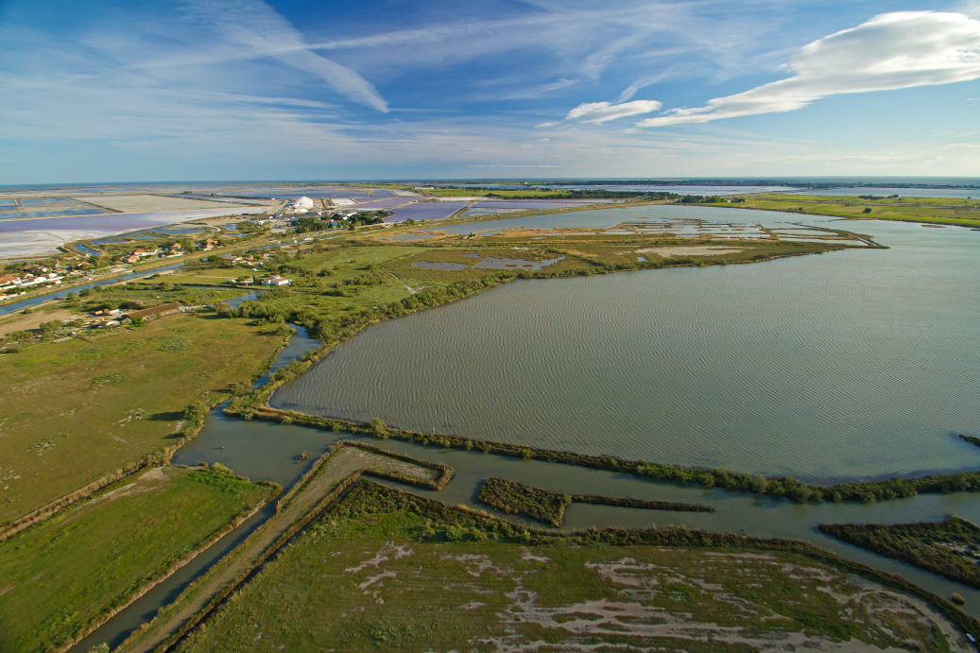
Crédit : S. Baudouin (SMCG)
Définitions et objectifs
L’indicateur MACROPHYTE est l’indicateur réglementaire mobilisé au titre de la Directive Cadre sur l’Eau (DCE, 2000/60/CE) depuis 2014 pour évaluer l’élément de qualité biologique « Macrophyte » pour les masses d'eau de transition (MET) des lagunes oligo- et méso-halines (0,5 - 18). Il est mesuré dans le cadre du Réseau de Suivi Lagunaire (RSL). Ce réseau a été mis en place en 2000.
L'indicateur MACROPHYTE a été développé par l'IFREMER, la Tour du Valat et l’IRSTEA (Sanchez & Grillas 2012 ; Sanchez & Grillas 2014) pour adapter l'indicateur utilisé dans les lagunes au cas des lagunes oligo- et méso-halines (0,5 - 18). Un protocole de mesure intermédiaire entre ceux utilisés dans les lagunes et les lacs d’eau douce a été développé.
Il est basé sur la valeur indicatrice des espèces de macrophytes réparties en 5 groupes le long du gradient d’eutrophisation. Cet indicateur comprend 3 métriques, (1) le recouvrement cumulé des espèces des groupes 1, 2 et 3, correspondant à des niveaux faibles à moyen d’eutrophisation et celui des espèces des groupes 4 et 5 correspondant à des niveaux forts à très forts ; (2) le recouvrement total de Stuckenia pectinata qui devient indicateur de stress lorsque son recouvrement dépasse 65 % et (3) les résidus de la corrélation reliant la turbidité à la biomasse de chlorophylle a qui expriment la part non trophique de la turbidité.
L’unité d’habitat marin susceptible d’être évaluée par l’indicateur est, selon la Typologie NatHab Méditerranée (v2, Michez et al. 2014 ; description de l’habitat dans La Rivière et al. 2021), la suivante :
- III.1.1 – Biocénose euryhaline et eurytherme (Infralittoral)
L’indicateur peut également contribuer partiellement à l’évaluation des écosystèmes terrestres, côtiers et d’eau douce listés au Règlement relatif à la restauration de la nature (Annexe 1, EU 2024/1991) pour le type d’habitat « Lagunes côtières » (Coastal lagoons).
Objet évalué
L’indicateur MACROPHYTE utilise la couverture et la diversité des macrophytes pour évaluer l'état écologique des lagunes oligo- et méso-halines.
Finalité(s)
F1. Le bon état des espèces et habitats à statut, patrimoniaux ou méritant de l’être [espèces rares, menacées]F4. Le bon état des eaux marines
Déclinaison locale des finalités
Réseau de suivi DCE pour les masses d’eau de transition (MET) lagunes oligo- et méso-halines sur la façade Méditerranée.
Thème(s)
Patrimoine naturel > Habitats benthiquesQualité de l'eau > Etat écologique
Réglementation
DCE [Directive-cadre sur l'eau]
Ecorégion
Ecosystèmes tempérésMéditerranée
DPSIR
Etat
Référence principale
Sanchez A. E., Grillas P., 2014, Mise au point d'un indicateur macrophytes DCE compatible pour les lagunes oligo et mesohalines, Rapport d’étude Tour du Valat/ONEMA/Agence de l’Eau RM, 80p.
Indicateurs corrélés

PRODUCTION

Données brutes
Acquisition des données : lagunes oligo- et méso-halines, indicateur MACROPHYTES
Source des données
Les données proviennent des suivis DCE dans les masses d’eau de transition « lagunes côtières oligo- et méso-halines » pour le sous-élément de qualité macrophytes. Le jeu de données comprend 10 sites correspondant à 8 masses d’eau de transition (3 sites, Crey, Charnier et Scamandre sont regroupées en une seule masse d’eau).
Stratégie spatiale
Les peuplements de macrophytes sont mesurés sur 3 points sur chaque station. Ainsi, en plus du point principal, 2 points complémentaires sont placés en sélectionnant à partir des directions des 4 points cardinaux les deux points les plus proches des berges.
Stratégie temporelle
Les campagnes de prélèvement sont effectuées une fois tous les trois ans entre mi-juin et fin juillet.
Moyens humains et matériels
Moyens humains : 2 agents.Moyens matériels : 1 embarcation, 1 râteau, 1 transect de 30 m, GPS, disque de Secchi.
Protocole de récolte
L’observation des macrophytes est effectuée à l’aide d’un râteau depuis un bateau avec le protocole Grillas & David (2010) (Figure 1), dérivée de la méthode de référence pour les plans d’eau douce de Dutartre & Bertrin (2009). Dans chaque station, un point fixe est installé (ancre, piquet, etc.) et dans un rayon de 30 m autour du point, le recouvrement total des macrophytes est estimé visuellement lorsque cela est possible (bonne transparence ou macrophytes affleurant la surface). A partir de ce point, un transect de 30 m est établi dans une direction au hasard (souvent dans le sens du vent pour faciliter la manœuvre). Des points de mesure des macrophytes sont réalisés à l’aide du râteau tous les mètres le long du transect. La manipulation du râteau comporte au moins un demi-tour (180°) sur lui-même au contact du fond (Figure 1).
Le point de départ et d’arrivée de chacun des transects est relevé à l'aide d'un GPS. La profondeur de l'eau est mesurée au début, au milieu et à la fin de chaque transect. La transparence de l’eau et la turbidité sont mesurées au point de départ à l’aide d’un disque de Secchi. L’abondance des taxons récoltés est évaluée pour chaque espèce selon une gamme de 1 à 5 (Tableau 1 ; Dutartre & Bertrin 2009).
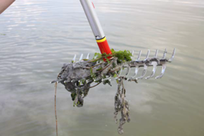
Figure 1 : Prélèvement de macrophytes à l'aide d'un râteau (Grillas & David 2010).
Tableau 1 : Classes de recouvrement selon Dutartre & Bertrin (2009).
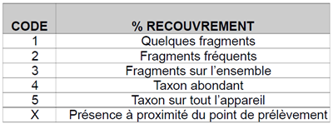
Un recouvrement par espèce et par groupe est calculé. Il s’agit de la somme des coefficients d’abondance par points de mesure, divisé par la valeur maximale possible sur le transect (5 × 30 = 150). Un recouvrement de 100% pour une espèce se traduit par l’attribution d’un coefficient de 5 pour les 30 points d’échantillonnage au sein d’une placette. Les recouvrements par groupe (recouvrements d’espèces cumulés) peuvent donc dépasser 100% et sont donc ramenés à cette valeur maximum. L’indicateur macrophytes est basé sur la valeur indicatrice des espèces réparties en 5 groupes le long du gradient d’eutrophisation (Sanchez & Grillas 2012 ; Tableau 2).
Tableau 2 : Groupes d’espèces selon leur valeur indicatrice (Sanchez & Grillas 2012).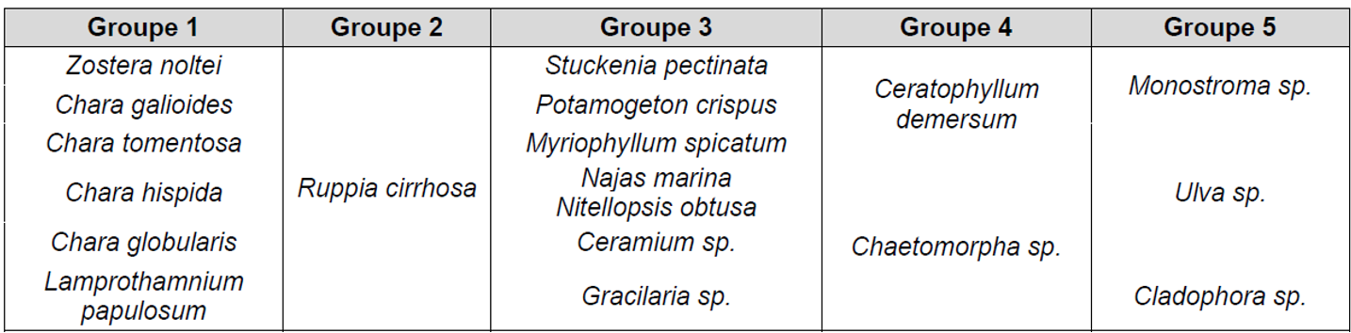
L’abondance totale des macrophytes par prélèvement est calculée comme la somme des abondances de chaque espèce. L’abondance totale peut dépasser la valeur de 5 lorsque plusieurs taxons sont présents.
L'abondance totale de Stuckenia pectinata (Potamogeton pectinatus) est également notée.
Référentiel(s) utilisé(s)
Base(s) de données utilisée(s)
Précisions
Métriques
Métrique 1 : Recouvrement cumulé des espèces des groupes 1, 2 et 3 et recouvrement cumulé des espèces des groupes 4 et 5
Stratégie spatiale
Stratégie temporelle
Moyens humains et matériels
Méthode de calcul
La métrique 1 de l’indicateur macrophytes est basée sur le groupement des espèces potentiellement présentes dans ce type de lagunes en fonction de leur valeur indicatrice du niveau d’eutrophisation (Tableau 2). Cinq groupes ont été établis regroupés dans la métrique en 2 groupes :
- Groupe 1 à 3 : (1) : tous les charophytes, (2) : Ruppia cirrhosa et (3) : les angiospermes à affinité mésotrophe dont Stuckenia pectinata (=Potamogeton pectinatus), Potamogeton crispus, P. pusillus, Myriophyllum spicatum et les macroalgues rouges potentiellement présentes dans ces lagunes. Ces espèces, résistantes à une certaine turbidité, ne sont pas capables de surmonter une dégradation continue et poussée de l’environnement.
- Groupe 4 et 5 : (4) Ceratophyllum demersum et les macroalgues du genre Chaetomorpha qui sont assez tolérantes à une eutrophisation soutenue du milieu et aux eaux troubles et (5) dont : les macroalgues vertes nitrophiles dont l’abondance élevée est indicatrice d’une augmentation des teneurs en nutriments et donc de l’eutrophisation du milieu.
Métrique 2 : Recouvrement total de Stuckenia pectinata (Potamogeton pectinatus)
Stratégie spatiale
Stratégie temporelle
Moyens humains et matériels
Méthode de calcul
On considère que si Stuckenia pectinata est une espèce abondante dans les lagunes peu salées, une forte dominance (très fort recouvrement) indique une perturbation du peuplement de macrophytes par l’eutrophisation. Son recouvrement total est calculé.
Métrique 3 : Matières en suspension minérales (MES minérales)
Stratégie spatiale
Stratégie temporelle
Moyens humains et matériels
Méthode de calcul
Cette métrique permet d’intégrer dans l’indicateur MACROPHYTE une pondération de la note finale en fonction des causes de la turbidité. Si la turbidité d’origine organique (MES organiques) est un indicateur de l’eutrophisation des lagunes, la turbidité d’origine minérale (MES minérales) est un phénomène naturel lié à la remise en suspension des éléments du substrat par les courants et le vent des lagunes peu profondes. Cette turbidité d’origine minérale tend à réduire le recouvrement des macrophytes caractéristiques des lagunes oligo- et mésohalines. Il convient alors de remonter le classement des lagunes dont les herbiers sont peu recouvrants du fait de cette turbidité naturelle, non indicatrice d’un état dégradé.

INDICATEUR

Stratégie spatiale
Stratégie temporelle
Moyens humains et matériels
Méthode de calcul
L'indicateur est calculé d’après le Tableau 3 (Grillas et al. 2017).
Lecture
Grille de lecture
[La grille de lecture a été calibrée et est utilisée dans le cadre de l’évaluation réglementaire DCE.]
Tableau 3 : Détermination de l'indicateur macrophyte (Grillas et al. 2017).
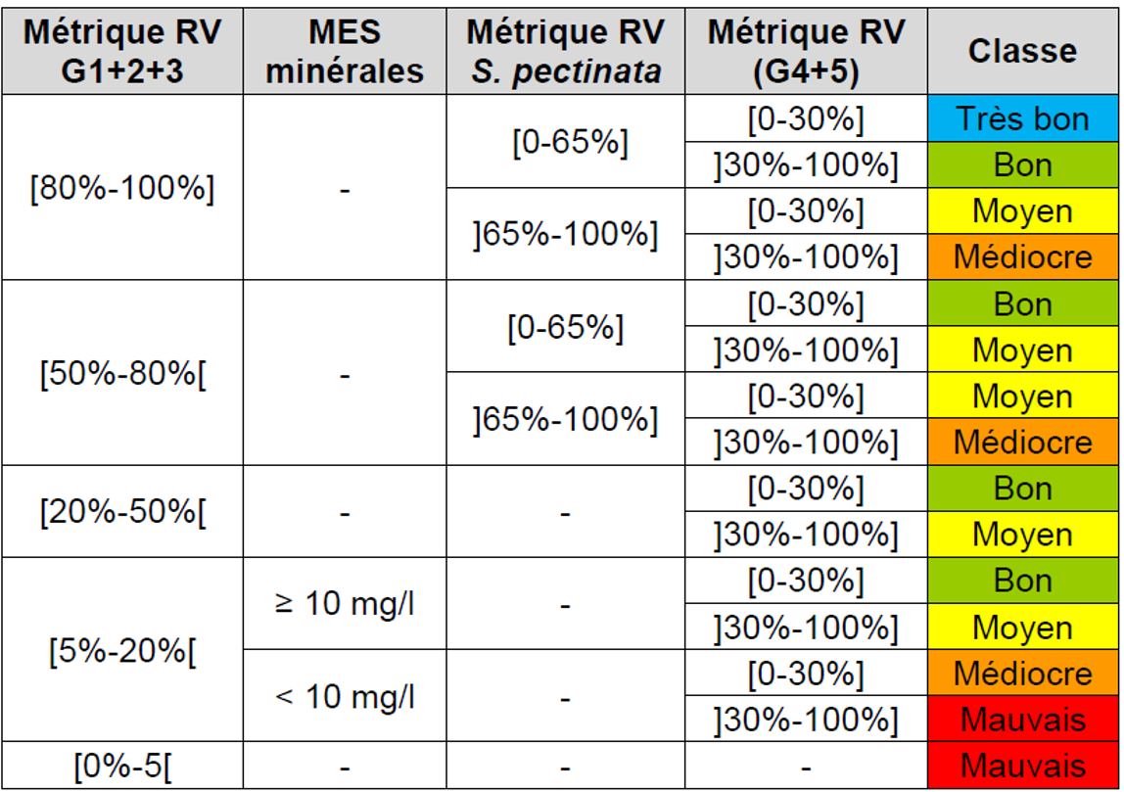

DISCUSSION

Causes d‘évolution temporelles

Points forts / points faibles

Applicable à différents contextes
Non

Applicabilité

Bases conceptuelles solides
Basé sur des publications, rapports scientifiques, réglementation
Réactivité
Peu sensible ou sensible à moyen/long terme
Nécessité d'études pour définir des seuils
Grille de lecture calibrée [seuils ou tendances]
Disponibilités des données
Données disponibles dans le cadre d’un suivi pérenne à une échelle spatio-temporelle adaptée
Facilement compréhensible pour le public visé
Appropriation simple pour le non-spécialiste
Principaux avantages
L'indicateur est facile à mettre en œuvre mais nécessite une petite connaissance en identification d'espèces.
Des tendances non significatives apparaissent entre l’indicateur macrophyte et les concentrations en azote total dans l’eau et dans le sédiment. L’indicateur macrophytes répond globalement bien à l’eutrophisation (Sanchez & Grillas 2014).
Principales limites
Le faible nombre de lagunes et leur hétérogénéité rendent difficile une approche statistique robuste.
Pistes d'amélioration
Le fonctionnement des lagunes oligo- et méso-halines est souvent complexe et les bilans d’apports de nutriments par les bassins versants ne sont pas disponibles. Un indicateur de pression satisfaisant reste à construire.

BIBLIOGRAPHIE

Bibliographie
Dutarte A., Bertrin V., 2009, Méthodologie d’étude des macrophytes en plans d’eau. Mise en oeuvre de la Directive Cadre Européenne sur l’Eau, Cemagref, Unité de Recherche Réseaux, Epuration et Qualité des Eaux. Version 3.2, 28p.
Grillas P., David T., 2010, Etude pilote pour une évaluation de l’état des macrophytes des lagunes méditerranéennes oligo et méso-halines, Rapport d’étude Tour du Valat/ONEMA/IFREMER, 64p.
Grillas P., Sanchez A. E., Derolez V., Bec B., Ximenès M. C., Giraud A., 2017, Adaptation des grilles DCE de qualité nutriments, du phytoplancton (abondance et biomasse) et des macrophytes, pour les lagunes oligo et mésohalines, Rapport d’étude Tour du Valat/ONEMA/Agence de l’Eau RM, 62p.
La Rivière M., Michez N., Delavenne J., Andres S., Fréjefond C., Janson A.-L., Abadie A., Amouroux J.-M., Bellan G., Bellan-Santini D., Chevaldonné P., Cimiterra N., Derolez V., Fernez T., Fourt M., Frisoni G. F., Grillas P., Harmelin J.-G., Jordana E., Klesczewski M., Labrune C., Mouronval J.-B., Ouisse V., Palomba L., Pasqualini V., Pelaprat C., Pérez T., Pergent G., Pergent-Martini C., Sartoretto S., Thibaut T., Vacelet J., Verlaque M., 2021, Fiches descriptives des biocénoses benthiques de Méditerranée, UMS PatriNat (OFB-CNRS-MNHN), Paris, 660p.
Michez N., Fourt M., Aish A., Bellan G., Bellan-Santini D., Chevaldonné P., Fabri M.-C., Goujard A., Harmelin J.-G., Labrune C., Pergent G., Sartoretto S., Vacelet J., Verlaque M., 2014, Typologie des biocénoses benthiques de Méditerranée Version 2, Rapport SPN 2014-33, MNHN, Paris, 26p.
Sanchez A. E., Grillas P., 2012, Indicateur Macrophytes dans les Lagunes Oligo et Méso-halines, Onema, Agence de l’Eau Rhône Méditerranée et Corse, Ifremer et Tour du Valat, 72p.
Sanchez A. E., Grillas P., 2014, Mise au point d'un indicateur macrophytes DCE compatible pour les lagunes oligo et mesohalines, Rapport d’étude Tour du Valat/ONEMA/Agence de l’Eau RM, 80p.

CREDITS

Auteur
Florian de Bettignies : f.debettignies@gmail.com
Contributeur(s)
Anne-Laure Janson : anne-laure.janson@mnhn.fr
Thibaut de Bettignies : thibaut.de-bettignies@mnhn.fr
Sophie Beauvais : sophie.beauvais@mnhn.fr

